
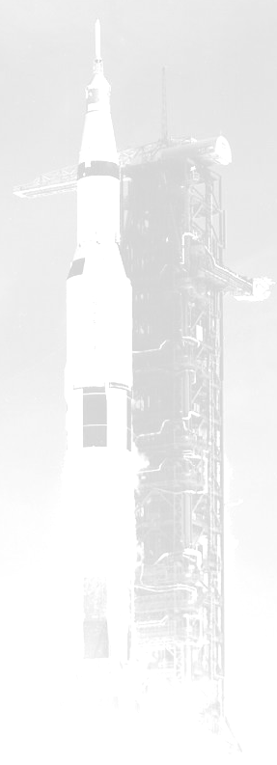

ZVEME VŠECHNY PŘÍZNIVCE KOSMONAUTIKY

NA KOSMOSCHŮZKY

KAM: do Pražského planetária
KDY: od 18:00

Program Kosmoschůzky konané

26.10. 2006 (čtvrtek)
vstupné 10,- Kč

Na setkání budou připravena následující témata:

Orion – nový kočár NASA -- Radek Valkovič --
ILA a Farnborough 2006 – malé, ale přece kosmoshow -- Petr Desort --
Nová vesmírná politika USA – další hvězdné války ? -- Jaroslav Kousal --

Téma k volné diskusi
Problémy ruské kosmonautiky.

Při každém setkání by se měly objevit příspěvky na téma:
Stručné aktuality
Pilotovaný program
Historie
Diskuse na další témata
Další aktivity.

Další schůzka bude 30.11. 2006.

Předběžný program
Čínské vojenské družice.
Špionáž na Marsu - MRO.
Novinky mezi raketami.

Téma k volné diskusi
Situace na ISS.

Témata pro setkání jsou předběžná a podléhají změně dle aktuální situace a schopnosti členů připravit kvalitní příspěvek. Příspěvky předpokládáme o délce cca 30 minut s audiovizuálním doprovodem.

